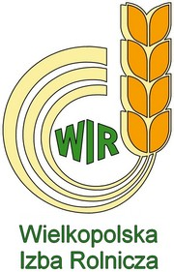
WYBORY DO RAD POWIATOWYCH
WIELKOPOLSKIEJ IZBY ROLNICZEJ

Komisja Okręgowa nr 119 w Odolanowie

z siedzibą w Urząd Gminy Odolanów

w składzie:

Zdzisław Gertrig

Teresa Pawlak

Jerzy Herbik

Bartosz Śmigiel

Damian Szczepaniak

pełni dyżury w następujących terminach:

31.08.2023 r. Urząd Gminy Odolanów
godz.10:00-14:00

04.09.2023 r. Urząd Gminy Odolanów
godz.10:00-14:00

W tych dniach odbędzie się rejestracja kandydatów w wyborach do Rad Powiatowych Wielkopolskiej Izby Rolniczej, zarządzonych na 24 września 2023 r.

...................................................... Zdzisław Gertrig
Sekretarz Komisji Przewodniczący Komisji

